RESOLUCIÓN N° 156/21

Vistos:

Que, mediante escrito presentado con fecha 13 de julio de 2021, complementado con fecha 3 de agosto de 2021, doña ...................................................................... interpone reclamación ante esta Defensoría del Asegurado (DEFASEG), solicitando que ............................................................................................................ (............................................) otorgue debida cobertura al fallecimiento de su hijo, don ........................................................., ocurrido el 29 de junio de 2020, conforme al Seguro de Sepelio contratado, póliza Nro. ..............................., atendiendo a que el monto que le ha sido reconocido no correspondería a lo pactado;

Que, la señalada reclamación cumple con los requisitos de materia, cuantía y oportunidad establecidos en el Reglamento de esta Defensoría (http://www.defaseg.com.pe/reglamento.html);

Que, habiéndosele corrido traslado a ............................................ de la respectiva reclamación, con fecha 6 de agosto de 2021, la señalada aseguradora solicitó la ampliación del plazo reglamentario para presentar sus descargos y la documentación requerida, lo cual cumplió finalmente con realizar con fecha 7 de setiembre de 2021;

Que, con fecha 25 de octubre de 2021 se realizó la audiencia de vista virtual, con la sola participación de la aseguradora en la plataforma electrónica habilitada para dicho efecto por la secretaría técnica de la DEFASEG, la cual sustentó su respectiva posición sobre la reclamación y absolvió las diversas preguntas formuladas por este colegiado, conforme consta de la correspondiente acta, habiéndose dejado constancia de la inasistencia de la reclamante;

Que, conforme a la reclamación interpuesta, se solicita la revisión del finiquito que ha sido presentado por la aseguradora, con relación a la muerte del asegurado titular, don ........................................................., en atención a que en su momento el agente vendedor de la póliza ofreció que la cobertura, tratándose del titular y de sus cuatro asegurados, sería superior a S/. 20,000 en caso de muerte, lo cual no se ha cumplido, de allí que se requiera que se otorgue debida cobertura;

Que, por su parte, ............................................ expresa resumidamente lo siguiente: a) El 25 de mayo de 2019, el señor ......................................................... contrató un seguro temporal de sepelio Finisterre Básico, b) Se solicita actualmente la revisión del finiquito elaborado por la aseguradora, en el cual se está otorgando una suma superior a la acordada inicialmente por el fallecimiento del señor ..........., dado que la póliza contempla un reajuste anual, siendo S/. 2,116 el monto a pagar por fallecimiento, c) La reclamante sostiene que, en su oportunidad, al contratarse la póliza se le habría ofrecido al contratante que la indemnización a recibir, considerando tanto al titular y a los cuatro asegurados, sería superior de S/. 20,000, lo cual no ha sido probado en el expediente, conforme corresponde por el mérito de la carga de la prueba que soporta la reclamante, d) Se destaca que, conforme a la póliza contratada, a la finalización de la vigencia de la póliza temporal la misma se convertiría en una definitiva, incorporándose los asegurados por continuidad, e) Asimismo, se destaca que la póliza contiene una cobertura de accidentes personales, estableciéndose una indemnización por muerte accidental y por muerte accidental en transporte público, por S/. 25,000 y S/. 50,000, respectivamente, f) Conforme a ello, se pone de manifiesto que, muy convenientemente, la reclamante no presenta el certificado de defunción del asegurado, no permitiendo conocer a la DEFASEG la causa de la muerte, limitándose a narrar una supuesta conversación de hace más de 12 años, g) Sin embargo, de la revisión del certificado de defunción del asegurado titular se aprecia que falleció como consecuencia de un tumor benigno cerebral, lo cual no permite activar las coberturas especiales antes señaladas, y h) Conforme a lo anterior, ............................................ ha otorgado la cobertura conforme a los términos convenidos, por lo que se reitera el rechazo a lo solicitado al no corresponder a lo pactado;

Que, a la fecha, el estado del proceso permite que este colegiado pueda expedir su pronunciamiento sobre el caso sometido a su conocimiento, sobre la base de la información y de los documentos que obran en el expediente, así como de lo tratado en la audiencia de vista;

Considerando:

Primero: Que, conforme a su Reglamento, la DEFASEG está orientada a la protección de los derechos de los asegurados o usuarios de los servicios del seguro privado contratados en el país, mediante la solución de controversias que se susciten con las empresas aseguradoras, entendiéndose por “asegurados” y “usuarios de seguros” a los asegurados propiamente dichos, a los contratantes del respectivo seguro y/o a los beneficiarios nombrados en las pólizas.

Segundo: Asimismo, de acuerdo a su Reglamento, la DEFASEG sólo es competente para pronunciarse y resolver las reclamaciones indemnizatorias de los asegurados que hubiesen sido sometidas a su conocimiento, sobre la base de la documentación obrante en el correspondiente expediente y con arreglo a derecho, siempre y cuando las señaladas reclamaciones cumplan los requisitos reglamentarios de materia, cuantía y oportunidad. En tal virtud, las reclamaciones por materias distintas al otorgamiento de cobertura, como pueden ser las pretensiones indemnizatorias por daños y perjuicios, por reembolso de gastos, o idoneidad de servicios, son ajenas a la competencia funcional de esta Defensoría.

Tercero: Que, de acuerdo a las Condiciones Generales del seguro contratado, artículo 2, se tiene el régimen siguiente:

........................................................................................................................................

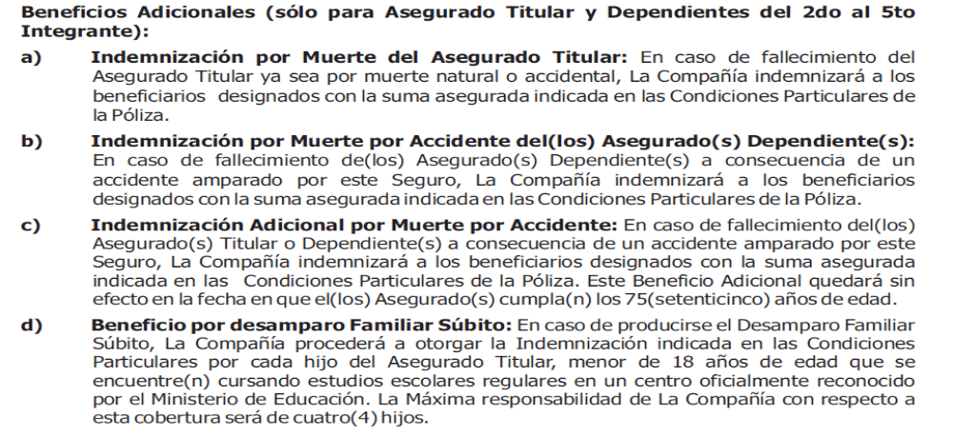

Asimismo, en las Condiciones Particulares se expresa lo siguiente:

.......................................................................................................................................

.......................................................................................................................................

Así como consta una cláusula adicional que contiene una cobertura especial por accidentes personales:

.......................................................................................................................................

Cuarto: Que, de acuerdo al certificado de defunción presentado por la aseguradora con sus descargos, se tiene que la causa de la muerte del asegurado principal o titular no fue como consecuencia de un accidente, o de un accidente en transporte público terrestre, sino por una causa natural. En efecto, del correspondiente certificado de defunción puede destacarse la siguiente sección pertinente para fines de la reclamación:

.........................................................................................................................................

En consecuencia, de acuerdo a los correspondientes términos y condiciones contractuales, los cuales no fueron cuestionados en las sucesivas renovaciones anuales del seguro, no corresponde el otorgamiento de cobertura distinta a la que ha sido reconocida por ............................................, esto es, de manera específica, no corresponde otorgar las coberturas derivadas de la cláusula adicional de accidentes personales, siendo que la reclamante no ha presentado medio probatorio alguno que respalde sus afirmaciones o el sentido de su reclamación, o que desautorice lo acreditado por .............................................

Atendiendo a lo expresado precedentemente, esta Defensoría concluye su apreciación razonada y conjunta al amparo de lo establecido en su Reglamento, no encontrando razones que amparen la presente reclamación, por lo que

RESUELVE:

Declarar INFUNDADA la reclamación interpuesta por doña ...................................................................... contra ............................................................................................................ (............................................), quedando a salvo el derecho de la reclamante de recurrir ante las instancias que considere pertinentes.

Lima, 05 de noviembre de 2021

La Secretaría Técnica certifica que la presente resolución cuenta con el voto de los vocales cuyos nombres figuran en el presente documento.

Rolando Eyzaguirre Maccan – Presidente
María Eugenia Valdez Fernández Baca – Vocal
Marco Antonio Ortega Piana – Vocal
Gonzalo Abad del Busto - Vocal

